概述

AMQP
AMQP，即Advanced Message Queuing Protocol，高级消息队列协议，是应用层协议的一个开放标准，为面向消息的中间件设计。消息中间件主要用于组件之间的解耦，消息的发送者无需知道消息使用者的存在，反之亦然。 AMQP的主要特征是面向消息、队列、路由（包括点对点和发布/订阅）、可靠性、安全。

RabbitMQ的特点
• 可靠性（Reliability）
• 灵活的路由（Flexible Routing）在消息进入队列之前，通过 Exchange 来路由消息的。对于典型的路由功能，RabbitMQ 已经提供了一些内置的 Exchange 来实现。针对更复杂的路由功能，可以将多个 Exchange 绑定在一起，也通过插件机制实现自己的 Exchange 。
• 消息集群（Clustering）多个 RabbitMQ 服务器可以组成一个集群，形成一个逻辑 Broker 。
• 高可用（Highly Available Queues）队列可以在集群中的机器上进行镜像，使得在部分节点出问题的情况下队列仍然可用。
• 多种协议（Multi-protocol）、多语言客户端（Many Clients）、管理界面（Management UI）、跟踪机制（Tracing）、插件机制（Plugin System）

核心
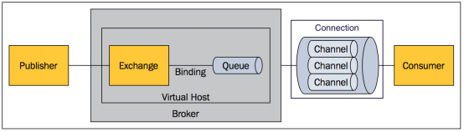
• Message消息，消息是不具名的，它由消息头和消息体组成。消息体是不透明的，而消息头则由一系列的可选属性组成，这些属性包括routing-key（路由键）、priority（相对于其他消息的优先权）、delivery-mode（指出该消息可能需要持久性存储）等。
• Publisher消息的生产者，也是一个向交换器发布消息的客户端应用程序。
• Exchange交换器，用来接收生产者发送的消息并将这些消息路由给服务器中的队列。
• Binding绑定，用于消息队列和交换器之间的关联。一个绑定就是基于路由键将交换器和消息队列连接起来的路由规则，所以可以将交换器理解成一个由绑定构成的路由表。
• Queue消息队列，用来保存消息直到发送给消费者。它是消息的容器，也是消息的终点。一个消息可投入一个或多个队列。消息一直在队列里面，等待消费者连接到这个队列将其取走。
• Connection 网络连接，比如一个TCP连接。
• Channel信道，多路复用连接中的一条独立的双向数据流通道。信道是建立在真实的TCP连接内地虚拟连接，AMQP 命令都是通过信道发出去的，不管是发布消息、订阅队列还是接收消息，这些动作都是通过信道完成。因为对于操作系统来说建立和销毁 TCP 都是非常昂贵的开销，所以引入了信道的概念，以复用一条 TCP 连接。
• Consumer消息的消费者，表示一个从消息队列中取得消息的客户端应用程序。
• Virtual Host虚拟主机，表示一批交换器、消息队列和相关对象。虚拟主机是共享相同的身份认证和加密环境的独立服务器域。每个 vhost 本质上就是一个 mini 版的 RabbitMQ 服务器，拥有自己的队列、交换器、绑定和权限机制。vhost 是 AMQP 概念的基础，必须在连接时指定，RabbitMQ 默认的 vhost 是 / 。
• Broker表示消息队列服务器实体。

消息路由
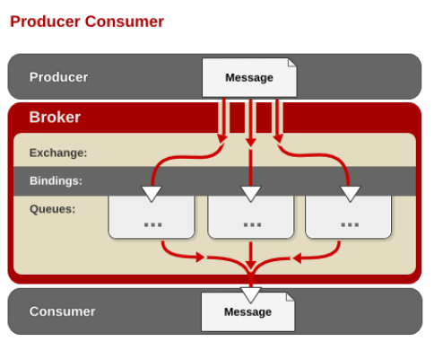

Exchange类型
Exchange分发消息时根据类型的不同分发策略有区别，目前共四种类型：direct、fanout、topic、headers 。headers 匹配 AMQP 消息的 header 而不是路由键，此外 headers 交换器和 direct 交换器完全一致，但性能差很多，目前几乎用不到了，所以直接看另外三种类型：

direct
消息中的路由键（routing key）如果和 Binding 中的 binding key 一致， 交换器就将消息发到对应的队列中。路由键与队列名完全匹配，如果一个队列绑定到交换机要求路由键为“dog”，则只转发 routing key 标记为“dog”的消息，不会转发“dog.puppy”，也不会转发“dog.guard”等等。它是完全匹配、单播的模式。

fanout
每个发到 fanout 类型交换器的消息都会分到所有绑定的队列上去。fanout 交换器不处理路由键，只是简单的将队列绑定到交换器上，每个发送到交换器的消息都会被转发到与该交换器绑定的所有队列上。很像子网广播，每台子网内的主机都获得了一份复制的消息。fanout 类型转发消息是最快的。

topic
topic 交换器通过模式匹配分配消息的路由键属性，将路由键和某个模式进行匹配，此时队列需要绑定到一个模式上。它将路由键和绑定键的字符串切分成单词，这些单词之间用点隔开。它同样也会识别两个通配符：符号“#”和符号“”。#匹配0个或多个单词，匹配不多不少一个单词。

管理
端口15672

用户管理

virtual hosts管理
一般以/开头，一个virtual host相当于一个数据库

权限管理

开发
P消息生产者，Q队列，C消息消费者

简单队列Simple Queue
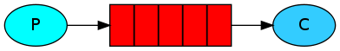

工作队列 Work Queue
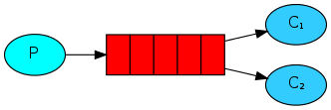

轮询分发Round-robin

公平分发 Fair-dispatch
使用公平分发，必须关闭自动应答。

自动应答
boolean autoAck = true;自动确认模式下，一旦rabbitmq将消息分发给消费者，就会从内存中删除。这时如果正在执行的消费者挂掉，就会丢失正在处理的消息。
如果关闭自动确认模式，队列会把消息发送给其它存活的消费者。默认为false。

消息持久化
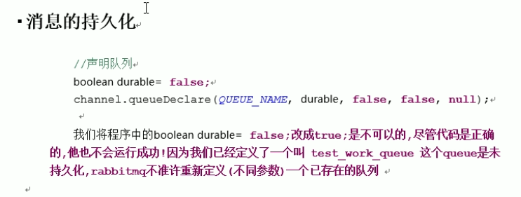

publish_subscribe订阅模式
一个生产者，多个消费者。每个消费者都有自己的队列。生产者没有直接把消息发送到队列，而是发送到了交换机。每个队列都要绑定到交换机上面。生产者发送的消息经过交换机到达队列就可以实现一个消息被多个消费者消费。
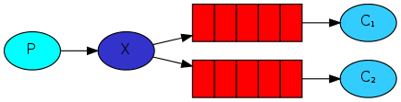
X交换机没有储存能力，在rabbitmq里面，只有queue有储存能力。

routing路由模式
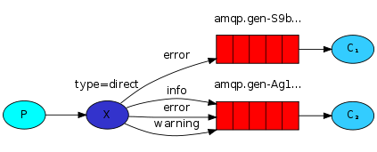

topic主题模式
将路由和某模式匹配，*匹配一个，#匹配多个
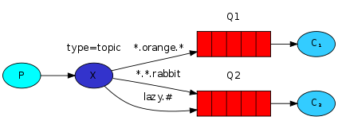

消息确认机制
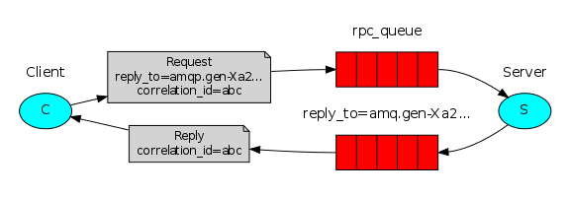

事务模式
- txSelect，用户将当前channel设置成transaction模式
- txCommit，提交事务
- txRollback，回滚事务

confirm模式（性能较高）
channel.confirmSelect();开启confirm模式
